（温馨提醒：填写说明请参考第8-9页）

1.登录“中国教师资格网”（网址http://www.jszg.edu.cn），点击右边教师资格认定申请人网报入口。
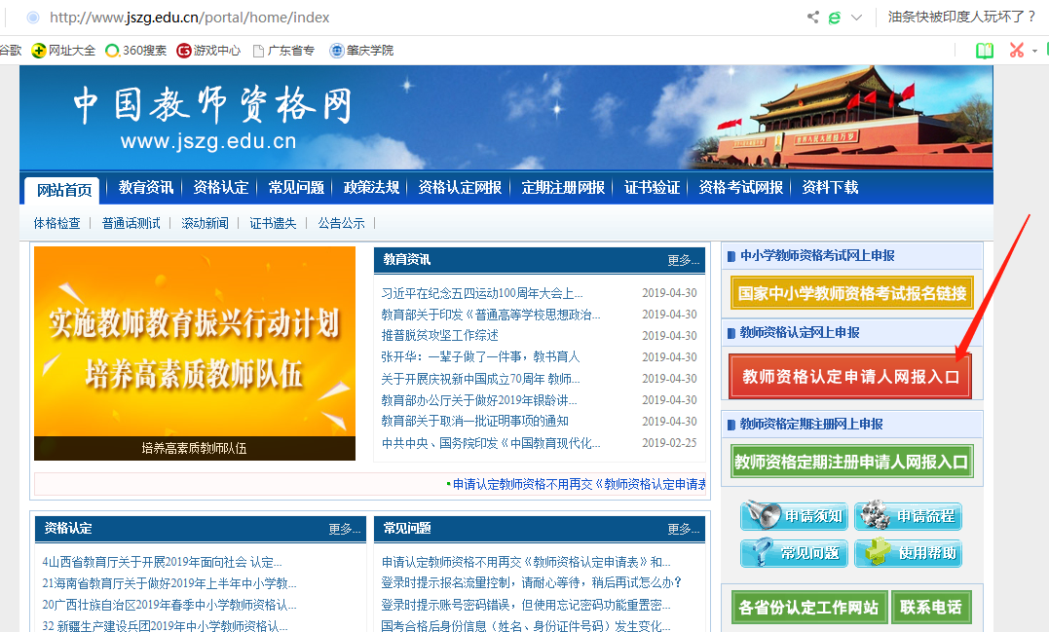

2.点击个人信息中心分别对普通话证书信息、学历学籍信息和学位证书信息进行填报。
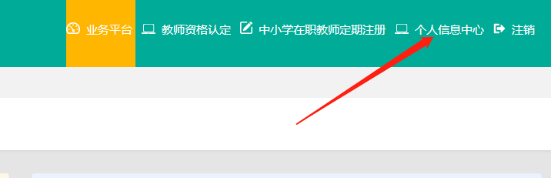
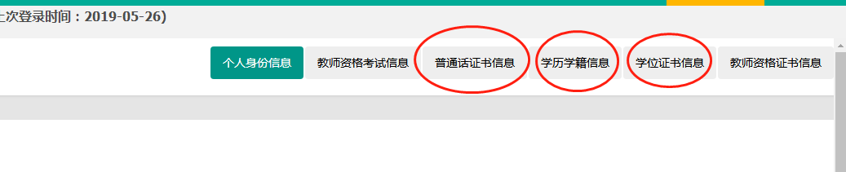

3.点击普通话证书信息——新增
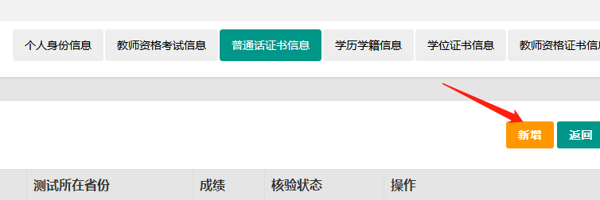

①在“核验证书”类型下，输入证书编号，点击“核验”按钮，系统将在国家普通话水平测试信息管理系统中获取相关信息。
②如果核验不到信息，请检查当前核验的信息是否与普通话证书信息中的“姓名、身份证件号码、证书编号”一致。
③经上述步骤仍核验不到证书信息，请选择“录入证书”类型，补全相关信息并上传对应的电子版证书（图片大小小于200KB，格式为JPG），待现场确认时人工核验。
④免测（国内博士上传博士学位证原件代替，境外博士上传博士学位证和博士学历学位认证书原件代替）。

4.点击学历学籍信息——新增
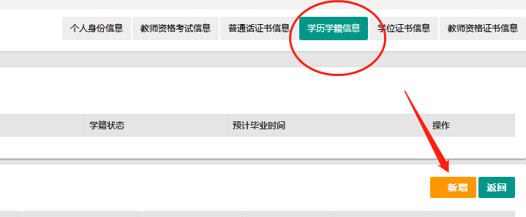

①在“核验学历”类型下，输入证书编号，点击“核验”按钮，系统将在全国高等学校学生信息咨询与就业指导中心（学信网）信息管理系统中获取相关信息。
②如果核验不到信息，请检查当前核验的信息是否与学历证书信息中的“姓名、身份证件号码、证书编号”一致。
③经上述步骤仍核验不到证书信息，请选择“无法核验的学历”类型，补全相关信息并上传对应的电子版证书（图片大小小于200KB，格式为JPG），待现场确认时人工核验。
④中师、幼师及其他中专学历，请选择“无法核验的学历”类型，补全相关信息并上传对应的电子版证书（图片大小小于200KB，格式为JPG），待现场确认时人工核验。
⑤如您所持有的学历为港澳台地区学历或者国外留学学历，请选择核验类型为港澳台地区学历或国外留学学历，上传由教育部留学服务中心出具的《国外留学学历学位认证书》，编号为“教留服认XXX【xxxx】xxxx号”（注意：中括号要用【】，不要用[]），请填写完整的信息。

5.点击学位证书信息
点击新增，按实际填写
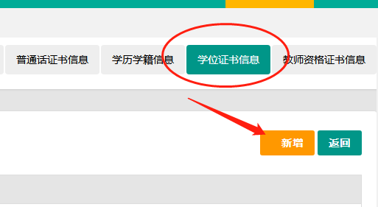

因为学位信息未实现数据共享。学位信息均由申请人填报，且不需要上传图片。港澳台及外国学位均填写国家留学服务部出具的《国外留学学历学位认证书》，编号为“教留服认XXX【xxxx】xxxx号”（注意：中括号要用【】，不要用[]），请填写完整的信息。国内博士学位编号应是博士学位证证书号。

6.点击业务平台，选择教师资格认定业务模块，先点击须知按钮，仔细阅读教师资格认定申请人必读中的内容。
之后点击报名按钮，请勾选下方“已阅读并完全同意本协议”的勾选框。
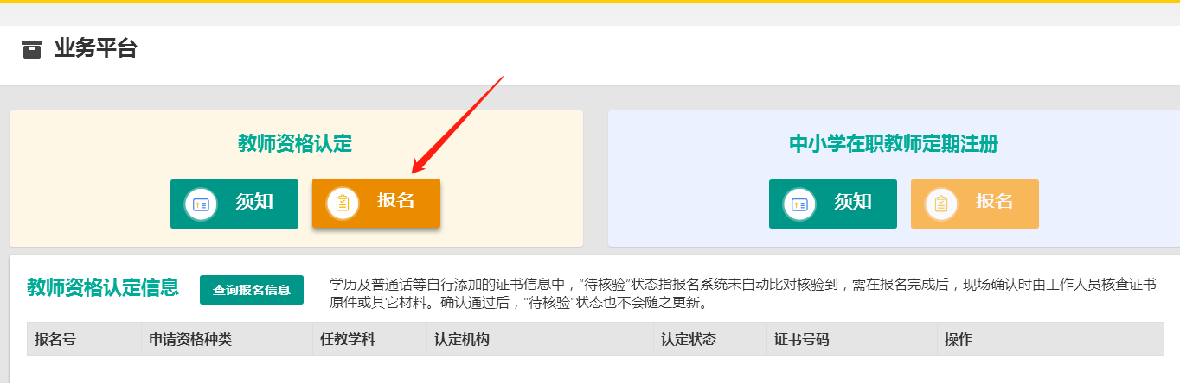
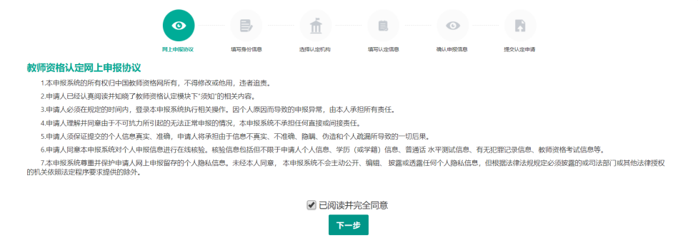
①考试形式：选非国家统一考试（含免考）参与认定。
②勾选普通话证书信息中实际信息。

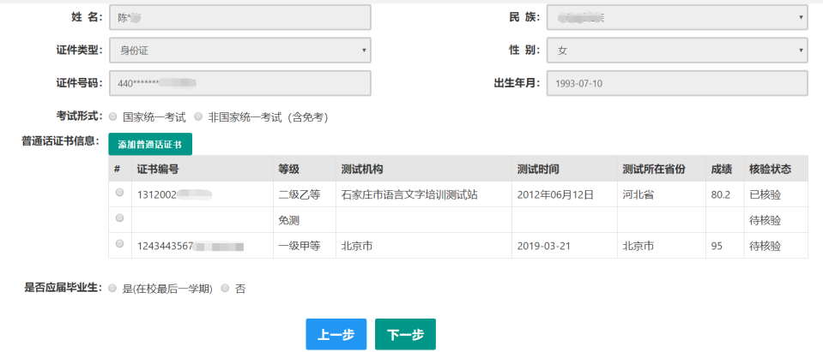

③如果您是非应届毕业生，请在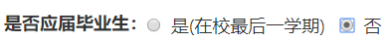处，选择否，并勾选相应的学历和学籍信息。
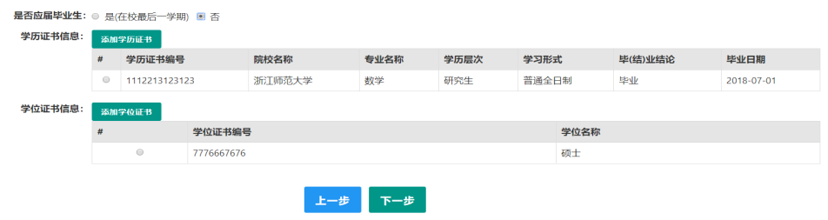

④如果您是应届毕业生，请在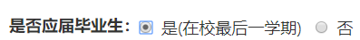处，选择是，请点击同步学籍按钮，获取在校学籍信息。
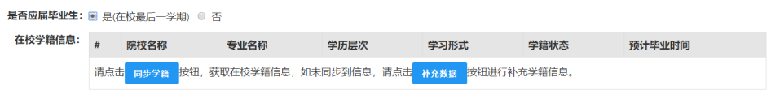

⑤如未同步到信息，请点击补充数据按钮进行补充学籍信息，填写本人学籍信息，点击保存按钮，上传信息。
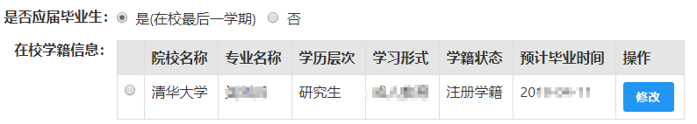

7.认定机构信息及确认点信息，点击下一步按钮，看到填写认定信息。
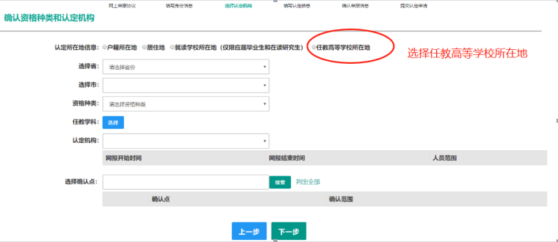
①在填写认定信息页面下，根据实际情况填写本人的认定信息，并上传个人近期本人1寸免冠正面证件照（白底、清晰，照片大小小于200k，图片为jpg格式，须与教师资格证书上粘贴的照片为同一底版），如需修改请点击图片，重新选择。
②请点击《个人承诺书》链接，下载《个人承诺书》并完成其要求操作后，点击 “点击上传”，上传完整图片（图片大小小于200K,格式为jpg格式）；利用“选择框”将个人承诺书图片中虚线框中的内容完整选择后，点击“上传”按钮。
③如需修改请点击图片，重新选择。
④选择证书领取方式：自取。
⑤根据个人实际情况填写个人简历信息（须从高中填起）。
格式要求：1.从高中开始，职务统一为：学生（高中，全日制）、学生（本科，全日制）、学生（硕士研究生，全日制）、学生（博士研究生，全日制）。2.xx年xx月-（选择填报当天时间） 肇庆学院XX学院（要写到二级单位） 职务：教师。

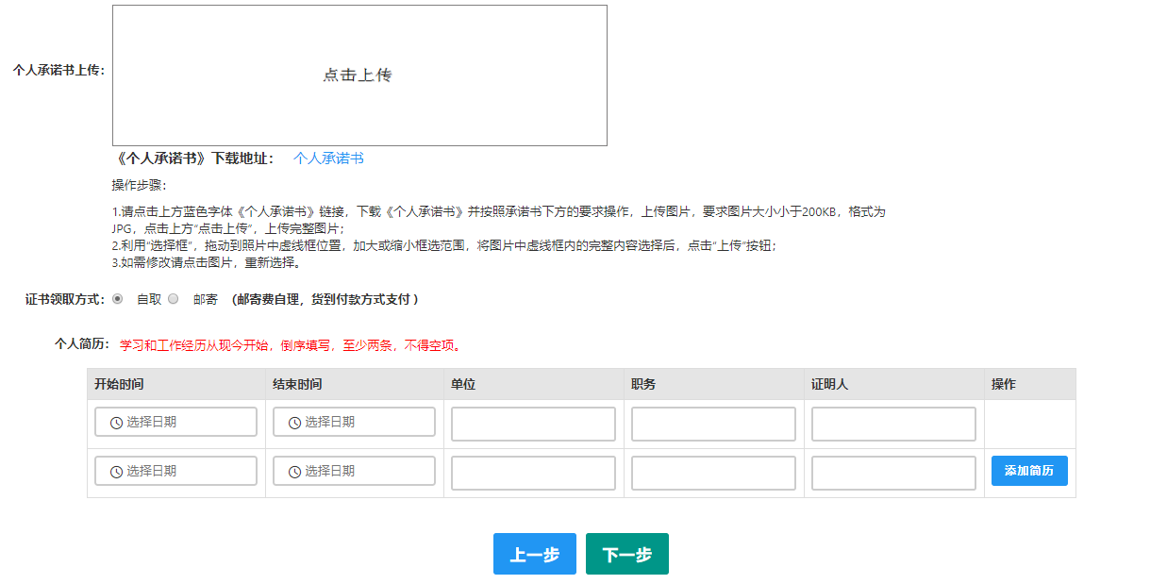

⑥点击下一步按钮，看到提交信息页面。
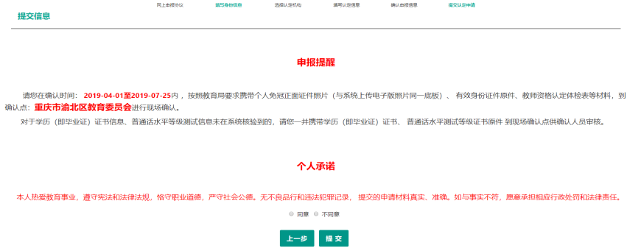
申请认定报名成功！请您务必在系统“业务平台”页面“教师资格认定信息”记录中点击“注意事项”按钮，查看相关内容，在认定状态处查看认定进度，且在规定时间内携带认定通知或公告要求提交的材料进行现场确认（时间、确认地点另行通知）。
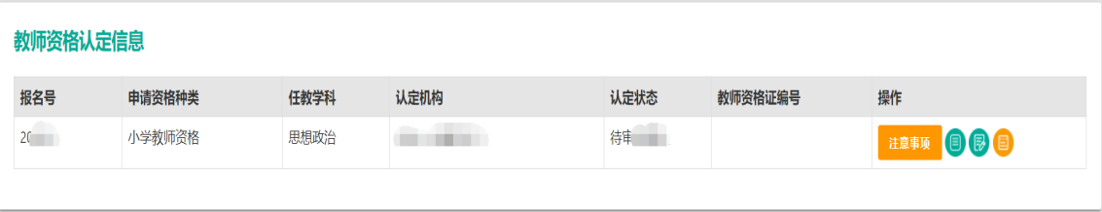

填写说明：
